26.06.2020r.

Temat dnia: Do widzenia, przedszkole!

Posłuchaj wiersza i odpowiedz: Co Ty na to?

Pojedziemy na wakacje
Razem z mamą , razem z tatą.
Zabierzemy piłkę, namiot
I skakankę. Co Ty na to?
W góry, w lasy, lub nad morze
Każdy jedzie tam gdzie może.
Bliżej słońca, bliżej wody
By się kąpać dla ochłody.
Słońce, woda, las już czeka
Wszystkie dzieci woła.
Zabawimy się wesoło
Przed powrotem do przedszkola.

Przeczytaj wyraz i wymień wszystkie głoski:

Posłuchajcie piosnek o letniej przygodzie: zaproś bliskich do wspólnej zabawy: rytmicznie klaszczemy, radośnie tańczymy.
„Przyszło lato” - https://www.youtube.com/watch?v=Ls4y1_s5czI
„Wakacje z rowerem” - https://www.youtube.com/watch?v=CkXSdjgvaAk
„Rodzinna wycieczka” - https://www.youtube.com/watch?v=tlCH6BFEISg

Drogie dzieci – ostatnia karta z naszej książki Tropiciele cz.4, s. 32.
Dziękuję Wam za piękne prace plastyczne,
dokładnie, starannie wykonane zadania.
Dla Was i waszych Rodziców przełam wielkie brawa.

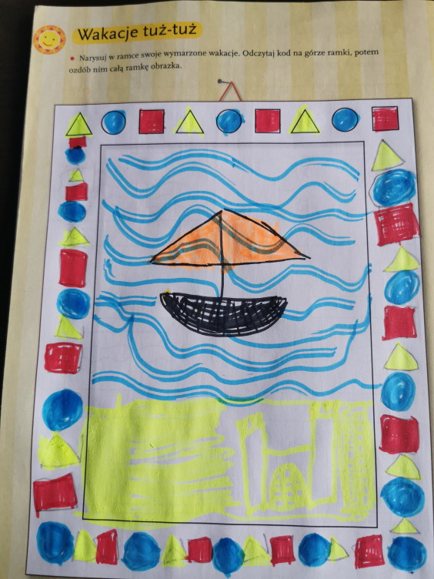
GALERIA NASZYCH PRAC
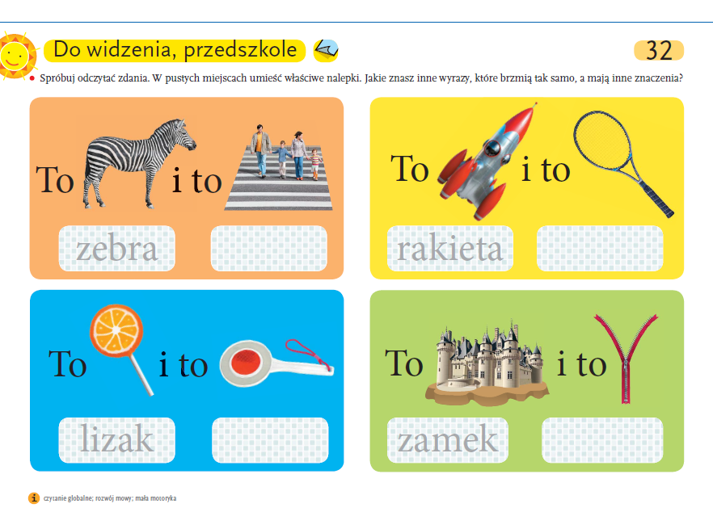
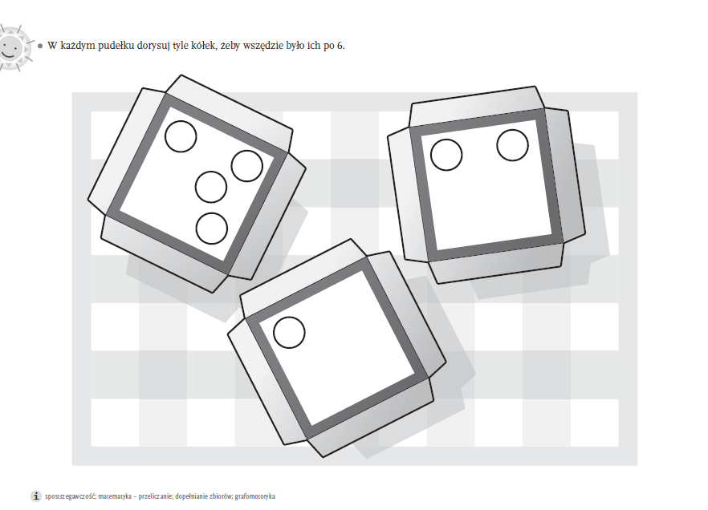

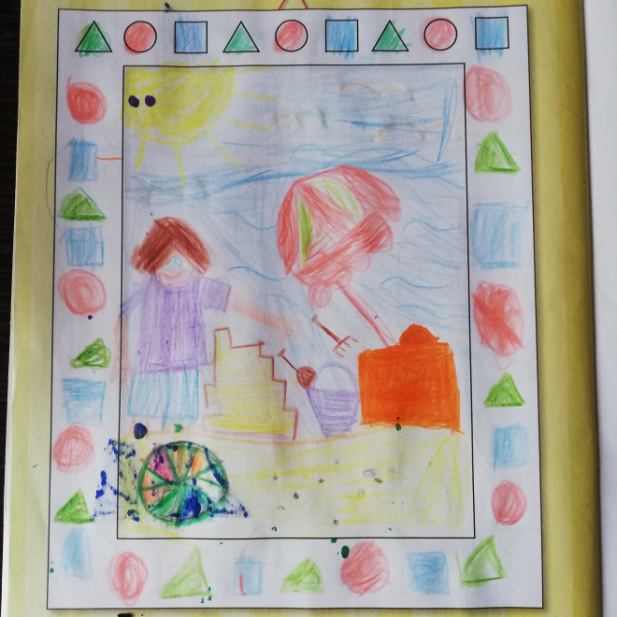

Filip Owczarek

Hanna Wiśniewska
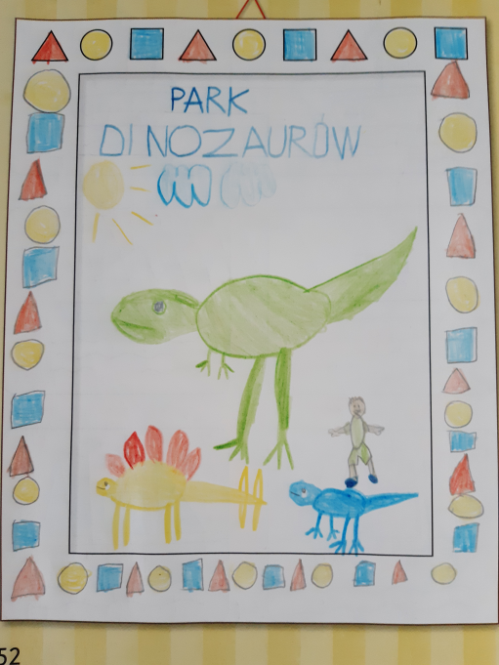

Antoni Kucharski

WSZYSTKIM DZIECIOM I RODZICOM
ŻYCZĘ SŁONECZNYCH,
ROZEŚMIANYCH I BEZPIECZNYCH WAKACJI.

NIECH TEN LETNI CZAS
BĘDZIE PEŁEN
NIEZAPOMNINYCH WRAŻEŃ I CHWIL.

POZDRAWIAM SERDECZNIE
EWA KUŚ

